

**“طرس، رحلة الصّعود إلى المرئي”: هل تغيّر الإنتفاضة علاقة اللبنانيين بالحرب الأهلية؟**

حسن الساحلي

2019-11-18

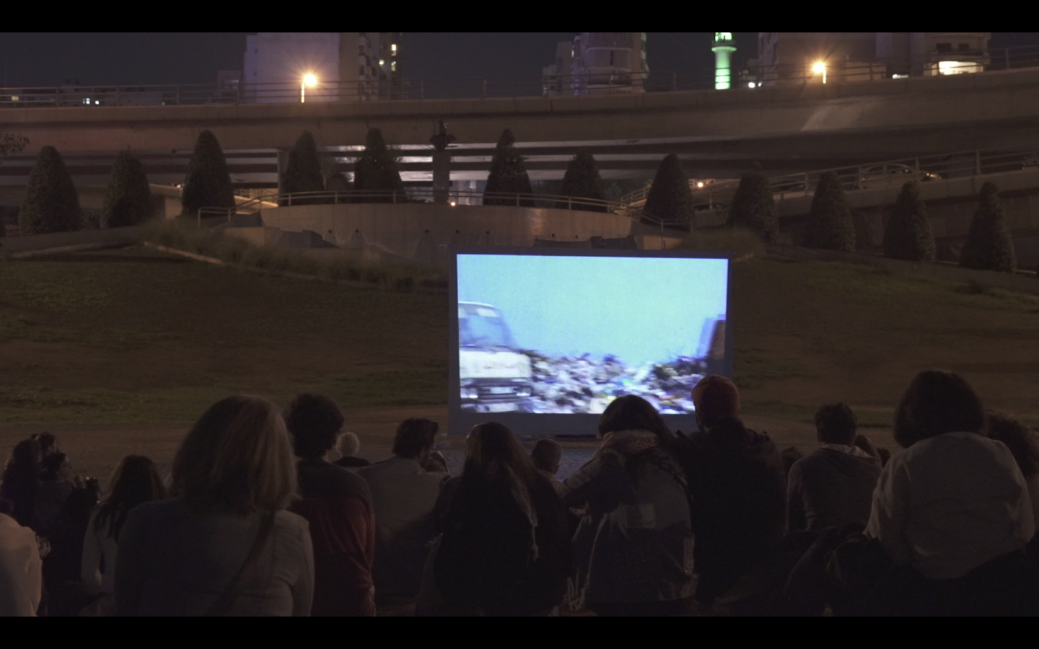

عرضت “لجنة أهالي المخطوفين والمفقودين في لبنان” أمس الأحد في حديقة جبران خليل جبران (وسط بيروت) فيلم غسان حلواني “طرس، رحلة الصعود إلى المرئي” الذي يتناول جانباً من قضيّتهم. سبق أن عُرض الفيلم قبل أشهر في سينما متروبوليس ولكن مع ذلك اختلف تلقّي المشاهدين له يوم أمس إلى درجة أنّ من سبقت له مشاهدته شعر أنه يراه للمرة الأولى. تتعدد أسباب ذلك من بينها توقيت العرض الذي يصادف مرور شهر على بداية انتفاضة شعبية تهدّد “نظام الحرب الأهلية” وتعطي آمالاً لأهالي المفقودين بتغيير الستاتيكو المراوح في قضيتهم منذ بدايتها. وبالتالي يغيّر ذلك من إدراك المشاهد لطرَفي الصراع الذي يجسّده الفيلم (أي لجنة المخطوفين التي أصبحت أقوى اليوم بفضل الانتفاضة، والسلطة التي أصبحت أضعف).

لعب مكان العرض دوراً في تغيير طريقة تلقّي الفيلم، وكان من الممكن رؤية سيارات المحتجّين المزيّنة بالعلم اللبناني تمر على جسر الرينغ خلف الشاشة، وسماع صوت الجماهير في الساحات المجاورة تختلط بالأصوات التي تخرج من الفيلم، ما يعطي سياقاً جديداً للمشاهدة، يختلف عن السياق الذي عرض فيه العمل قبل أشهر (سينما متروبوليس).

يبدأ الفيلم بصورة فوتوغرافية معدّلة نعرف لاحقاً أنها التقطت خلال حرب المخيّمات في النصف الثاني من الثمانينيّات، ولكن تم محو بعض التفاصيل التي فيها. يُجري المخرج حواراً مع المصوّر الذي التقط الصورة بعد إزالة تلك التفاصيل، ليرى إن كان سيتعرّف عليها، ولكن يبدو ذلك صعباً. فكل ما بقي في الصورة بعد التعديل حذاء وآثار قليلة من جسد كان موجوداً على الأرض. نعرف لاحقاً أنّ ما أزيل من الصورة هم ثلاثة أشخاص: رجلان يخطفان رجلاً. تشبه إزالتهما تحديداً ما حصل بعد انتهاء الحرب الأهلية، مع إقرار قانون العفو العام الذي منع الضحية (المخطوف) من حقه في محاسبة المجرم (الخاطفين) وأزال ملابسات الجريمة.

يغوص الفيلم في الإخفاء القسري الذي مورس في لبنان خلال الحرب وإزالة كل الآثار التي قد تقود إلى معرفة مصير المفقودين في السنوات اللاحقة. فماذا يعني أن يغيّب الشخص مرّتين؟ عندما خطف أو فقد، وعندما قامت الدولة بإخفاء معالم جريمة خطفه. يبحث غسان حلواني في “ذاكرة المدينة” عمّا تبقّى من أثر لأولئك المفقودين، من الجدران التي تكدّست عليها طبقات من الإعلانات والصور، إلى الخرائط التي تدلّنا إلى أماكن المقابر الجماعية في المدينة: “في الطريق من الحمرا إلى مار مخايل، وبأي إتجاه تسلكه، ستمرّ بأقل تقدير على ثلاثة مقابر جماعية. “

ذاكرة المدينة تتشكل إذاً من كل ما هو مخفي تحت الطرقات، الساحات، الإعلانات على الجدران … بالإضافة إلى الصحف والتقارير الإعلامية التي ذكرت وجود مقابر جماعية، ووثّقت “ظهور المفقودين مجدداً رغم المحاولات الحثيثة لإخفائهم بالقوة”. وتتحجّج السلطة في منع ظهور معالم الجريمة بالحرص على السّلم الأهلي، وهي حجة واهية طبعاً ليست سوى قناع للخوف من المحاسبة بسبب تواطؤ أفراد موجودين في السلطة اليوم في الجريمة.

يقول غسان حلواني في تقديمه للعمل: “قبل 35 عاماً كنت شاهداً على حدث واجهه شخص كنت أعرفه حينها وقد اختفى منذ ذلك الوقت. قبل عشرة أعوام لمحت وجهه في الشارع من دون أن أتأكد أنّه الشخص الذي عرفته سابقاً. جزء من وجهه كان ناقصاً لكن ملامحه الأساسية لم تتغير. كأن شيئاً قد اختلف عن الماضي كما لو أنه لم يكن الشخص نفسه”. يخبرنا حلواني في أحد أجزاء الفيلم عن اختبار أجراه في سياق العمل، حيث أخرج صورة أحد المفقودين من السياق الذي تعرض فيه عادةً مع عشرات المفقودين الآخرين، فلم يتعرّف عليها أحد، ولكن عندما أعادها إلى مكانها تعرّف عليها الجميع. وهذا يعطينا فكرة عن الكيفية التي أصبح فيها هؤلاء موجودون اليوم، كأنّ تحويلهم إلى قضية كان يفرض أن يتوقفوا عن الوجود كأفراد كي يصار إلى إحيائهم كجسد واحد. يفسّر هذا شعور حلواني عند رؤية صورة والده على الجدار، فهو لم يكن ينظر إلى الشخص نفسه الذي فُقد قبل ثلاثين عاماً، بل إلى شخص جديد وحيّ ولد خلال العقود التي ناضلت خلالها لجنة المفقودين لمعرفة مصير الآلاف من أبنائها.

يؤكد الفيلم أنّ المفقودين لا يزالون موجودين معنا، حتى لو كان ذلك بأشكال جديدة مختلفة عن وجودهم السابق، كما هو حال الحرب الأهلية نفسها التي لا تزال تخيّم على اللبنانيين اليوم كما أثبتت الأيام الماضية، رغم مرور عقود طويلة على انتهائها، ما ظهر من خلال تفاصيل صغيرة مثل حالة الهستيرية التي أثارها بناء جدار في نفق نهر الكلب قبل أيام والتوجّس من “البوسطة” التي جالت في مناطق لبنانية مختلفة الأحد.

يُثبت كل ذلك أنّ الحرب لا تزال مركزيّة اليوم في حياة اللبنانيين، وعدم معالجة أسبابها وتداعياتها، واختزالها بقانون عفو كرّس الجريمة عوضاً عن حلّها بالإضافة إلى عدم البت في قضية المفقودين وعدم دفن من قتلوا منهم بشكل لائق، هي من العوامل الأساسية التي تساهم في ظهور شبحها مجدداً اليوم وتخييمه بطريقة عنيفة على عقول اللبنانيين ومخيلاتهم.

ولكن قد تساهم الإنتفاضة في تغيير علاقة اللبنانيين مع الحرب، من خلال تحويلها المجال العام من مكان “مريب” ممنوع على اللبنانيين، تُخفى تحته ذاكرة المدينة المفخخة بالمقابر الجماعية، إلى مكان للتلاقي والحوار بين جميع مكوّنات المجتمع. فمنذ 17 تشرين الأول يعيد المنتفضون امتلاك مدينتهم، ابتداءً من سوليدير ووسط بيروت مروراً بالواجهة البحرية والمباني الأيقونية التي تشكل ذاكرة المدينة قبل الحرب مثل مسرح التياترو الكبير وسينما البيضة، والساحات التي استطاع المواطنون فرض سلطتهم عليها، منتزعين إياها من نظام الحرب الأهلية الذي لطالما منع اللبنانيين عنها.

ومن خلال انتفاضتهم، يتطلّع اللبنانيون ليس فقط إلى امتلاك مجالهم العام، بل أيضاً إلى وضع اليد على أحشائه وما هو مخفي تحته من جثث ومقابر تعيق “إنهاء الحرب” ودفن آلاف القتلى عوضاً عن ترك أشباحهم تخيّم فوق المدينة.